劳育系统操作手册
一、实践项目开课
- 劳育实践项目申请
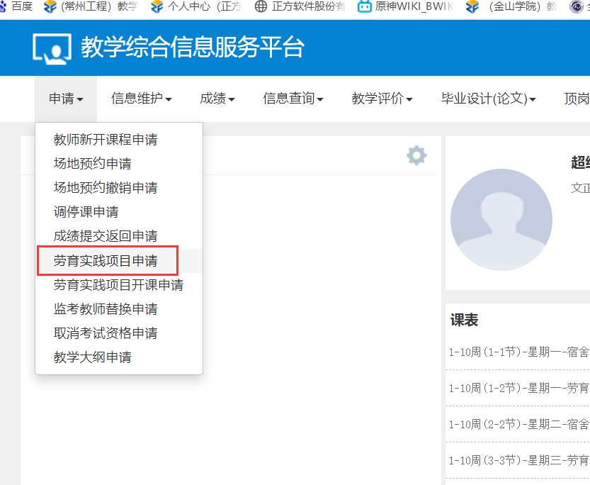
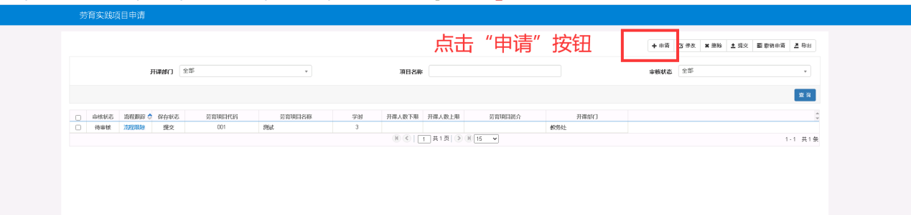
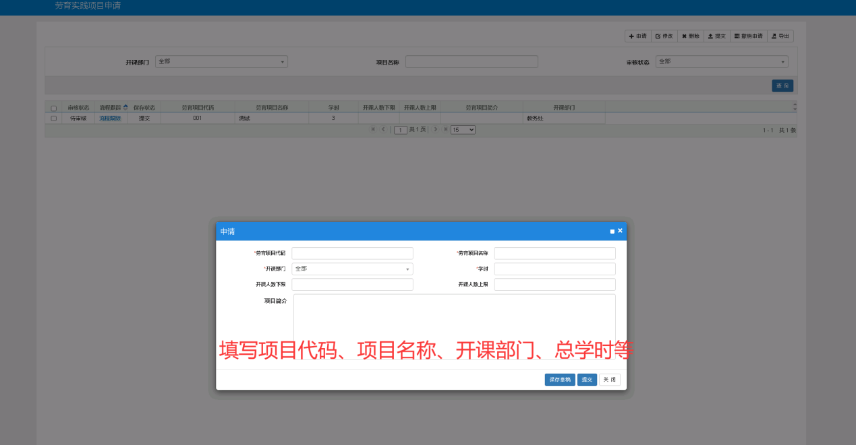
- 劳育实践项目审核结束后，即可进行下一步操作：劳育实践项目开课申请
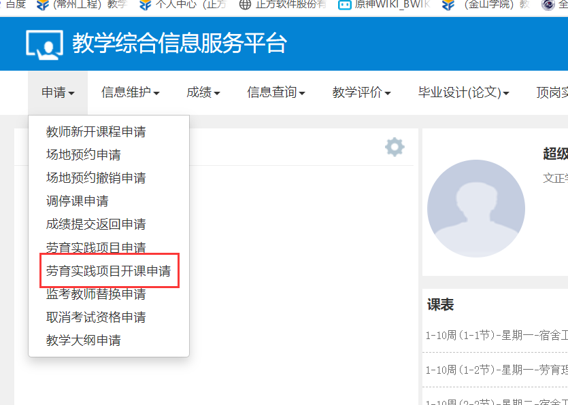
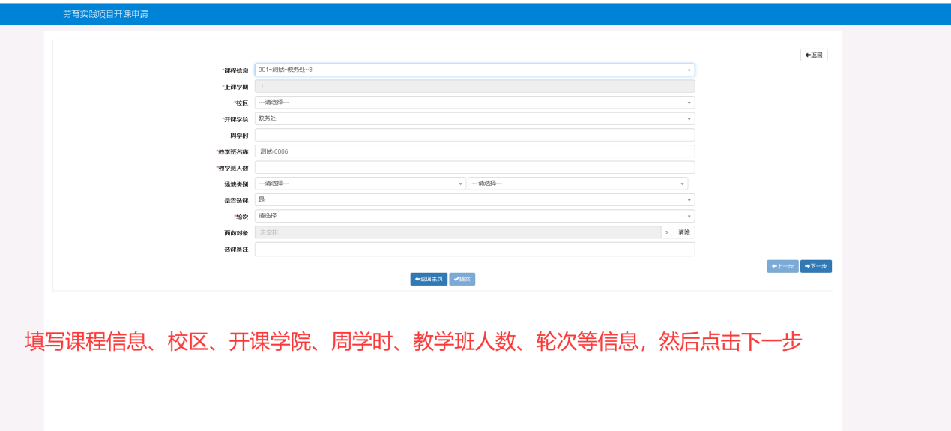
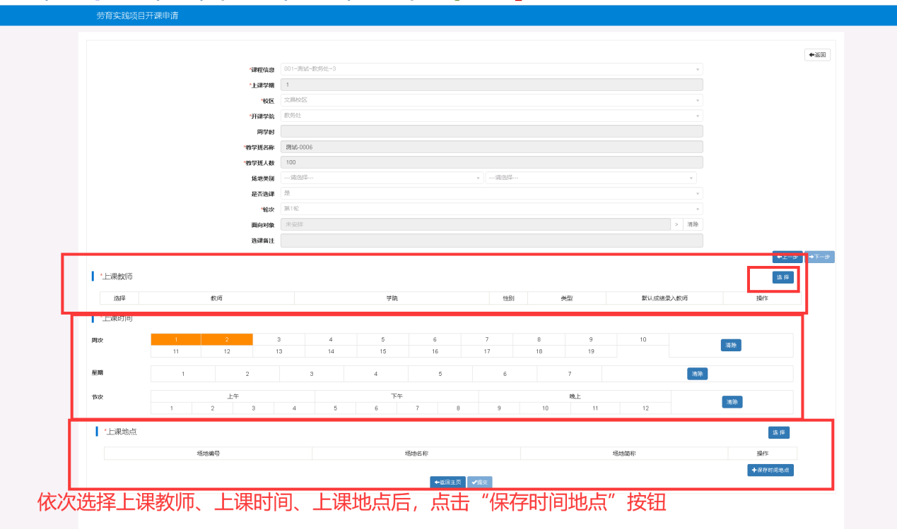
此处要注意：如果排的时间，达不到该课程要求的总学时，则“提交”按钮是灰色的，即无法提交，所以所排时间务必大于等于该课程所要求的总学时（课程要求的总学时，是在第1步申请时填的）。
二、学生劳育成果审核
进入“学生劳育成果审核”界面
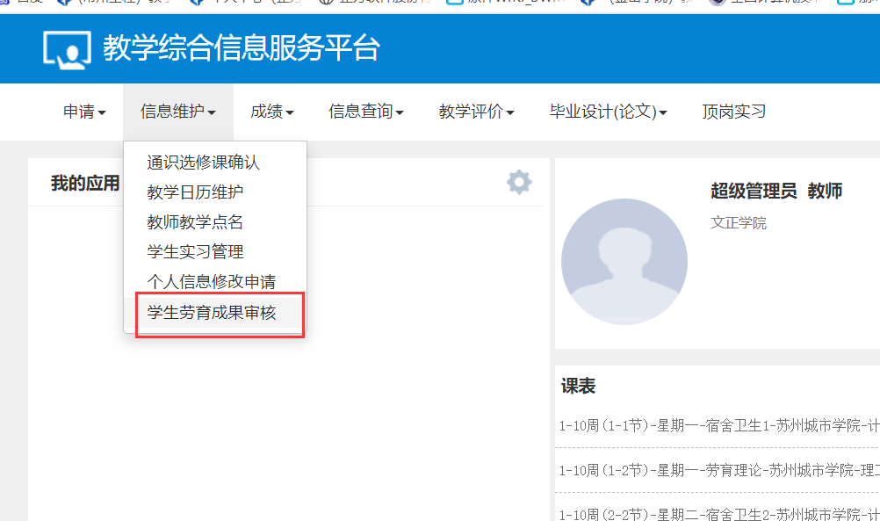
选中记录，进行审核
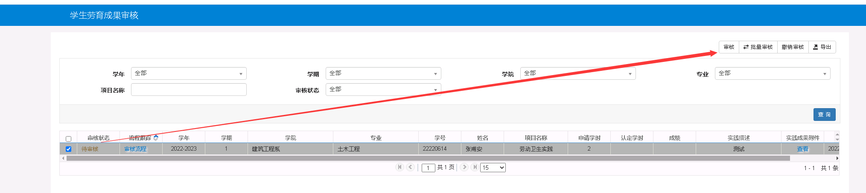
给出成绩、并给出实际认定学时
